Министерство образования Республики Беларусь

Учреждение образования

 «Белорусский государственный технологический университет»

Кафедра информационных систем и технологий

**Отчет по лабораторной работе на тему**:

**«Объектно-ориентированное моделирование. UML-диаграммы поведения»**

Выполнил:

студент 4 курса 5 группы ФИТ

Мядель Т.Д.

Цель:

Изучение методологии объектно-ориентированного моделирования средствами UML. Ознакомление с основными принципами объектно-ориентированного проектирования программного обеспечения, получение навыков проектирования функциональности информационной системы с применением UML.

Минск 2022

**1. Теоретические вопросы**

**1.1 Дайте описание понятиям Unified process (UP) и UML.**

Unified process – это методология для построения процессов разработки программного обеспечения, позволяющий команде разработки преобразовывать требования заказчика в работоспособный продукт.

UML – это унифицированный язык моделирования (Unified Modeling Language) и система обозначений, которую можно применять для объектно-ориентированного анализа и проектирования. Его можно использовать для визуализации, спецификации, конструирования и документирования программных систем.

**1.2 Перечислите основные диаграммы UML 2.0.**

Диаграммы в UML 2.0 делятся на два вида:

1) Структурные

- диаграммы классов;

- диаграммы компонентов;

- диаграммы объектов и др.

2) Поведенческие

- диаграммы вариантов использования;

- диаграммы активностей;

- диаграммы взаимодействий и др.

**1.3 Назовите CASE-средства, поддерживающие создание UML диаграмм.**

CASE-средства (Computer - Aided Software Engineering) - это методы и технологии, которые позволяют проектировать различные информационные системы (в частности, базы данных) и автоматизировать их создание.

CASE-средства, поддерживающие создание UML диаграмм:

- IBM Rational Rose;

- Microsoft Visio;

- Draw.io;

- Borland Together.

**1.4 Укажите назначение диаграммы вариантов использования.**

Диаграмма вариантов использования описывает, какой функционал разрабатываемой программной системы доступен каждой группе пользователей.

**1.5 Опишите нотации, которые используются для построения Use-Case диаграммы.**

Actor — это типовые пользователи (менеджер, операторы и т. д.). Актер представляет собой некоторую роль, которую играет пользователь (или другая система) по отношению к системе.

Возможные отношения между вариантами использования:

1) Отношения Include (Включения) — используется, когда имеется какой-либо фрагмент поведения системы, который повторяется более чем в одном варианте использования и необходимо, чтобы его описание копировалось в каждом из этих вариантов использования;

2) Отношение Extend (Расширения) — расширяющий вариант использования может дополнять (делать более точным) поведение базового варианта использования, определив в базовом варианте использования точки расширения.

Возможные отношения между актерами (группировка прецедентов):

1) Отношение Generalization (Обобщения) — если есть варианты использования, которые присущи нескольким ролям, то можно их обобщить и выделить общую абстрактную роль.

2) Отношение Uses (Использование) – основное отношение на диаграмме, которое отражает взаимодействие между актерами и прецедентами.

Примечания (Комментарии) предназначены для включения в модель произвольной текстовой информации, имеющей непосредственное отношение к контексту разрабатываемого проекта.

**2. Техническое задание к проекту «PyrogOK»**

Веб-платформа «PyrogOK» – веб-платформа, которое позволяет работникам ресторанов, кофеен, пиццерий и прочим заведениям управлять своим бизнесом.

**2.1 Функциональные требования**

**Возможности управляющего:**

* регистрация управляющего;
* регистрация работника заведения;
* добавление блюд и скидок;
* просмотр статистики заказов на определенный день;

**Возможности работника заведения:**

* авторизация;
* добавление блюд и скидок;
* возможность оформления заказа;
* возможность поиска нужного блюда;
* возможность фильтрации блюд;

**3. Описание программных средств**

Draw.io — инструмент для создания диаграмм, блок-схем, интеллект-карт, бизнес-макетов, отношений сущностей, программных блоков и другого. Сервис распространяется на бесплатной основе с открытым исходным кодом. Draw.io обладает богатым набором функций для визуализации большинства задач пользователя.

При входе на сервис пользователь сразу попадает в рабочий интерфейс. У пользователя нет возможности для авторизации или регистрации, есть только опция выбора места для экспорта проекта. Процесс создания проекта выглядит следующим образом: пользователь перетаскивает из левой панели фигуры или элементы на рабочую поверхность, затем изменяет их — изменяет цвет, размер, шрифт текста, свойства фигуры (прозрачность, форма и т. д.). Draw.io позволяет отслеживать и восстанавливать изменения готовых проектов, импортировать и экспортировать в PDF, PNG, XML, VSDX, HTML, а также автоматически публиковать и делиться работами.

**4. Описание практического задания**

В данной лабораторной были рассмотрены возможности пользователя и администратора при помощи диаграммы вариантов использования. Как следует из названия, в данной диаграмме рассматриваются возможности пользователей системы.

Управляющий производит регистрацию, а также регистрирует нового работника заведения. Работник заведения авторизуется и производит различные действия с БД, такие как: добавление скидок и блюд, оформление заказа, поиск нужного блюда, фильтрация блюд. Все возможности, имеющиеся у этих ролей, представлены на рисунке 4.1.

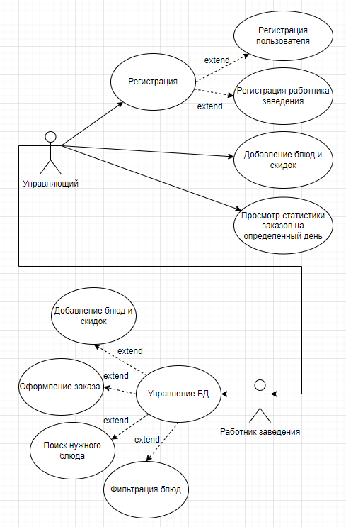

Рисунок 4.1. Диаграмма вариантов использования.

Отношение включения обозначается пунктирной линией с V-образной стрелкой на конце, над стрелкой добавляется надпись “include”. В общем случае, отношение включения используется, чтобы показать, что некоторый вариант использования включает в себя другой вариант использования в качестве составной части.

Отношение расширения обозначается пунктирной линией с V-образной стрелкой на конце (похоже на отношение включения), над стрелкой добавляется надпись “extend”. Можно сказать, что отношение расширения — это выборочное отношение включения. Если отношение включения обозначает, что элемент обязательно включается в состав другого элемента, то в случае отношения расширения это включение необязательно.